IBEROSTAR CELEBRA POR TODO LO ALTO LA INAUGURACIÓN DE SU NUEVO HOTEL EN MALAGA

- Más de 300 invitados asistieron a la apertura del nuevo IBEROSTAR Málaga Playa y disfrutaron de una velada que contó con la actuación musical de Martina Swing Band.

- Con la incorporación de este segundo hotel en la Costa del Sol, IBEROSTAR Hotels & Resorts completa el catálogo de establecimientos en Andalucía, donde ya está presente en otras provincias como Cádiz o Huelva.

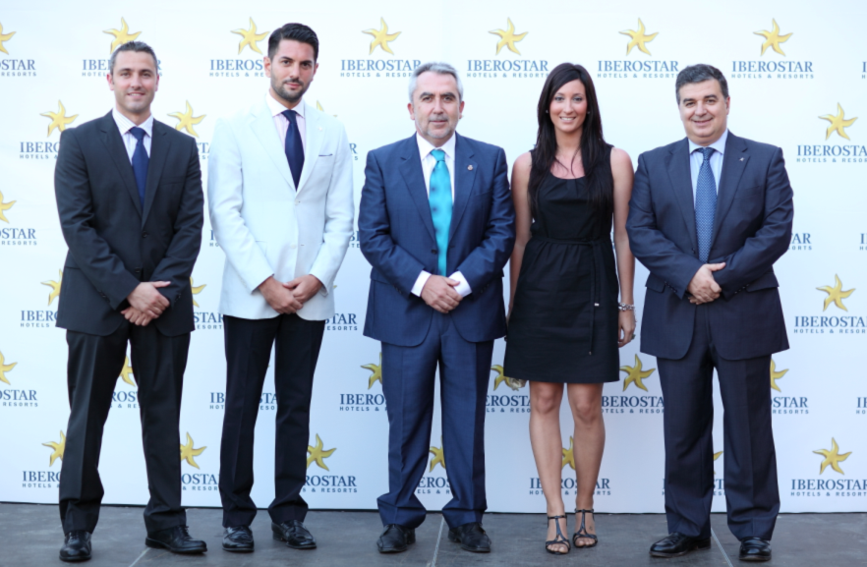
Madrid, 20 de junio de 2011.- El pasado sábado 18 se celebró la fiesta de inauguración del hotel IBEROSTAR Málaga Playa, a la que asistieron más de 300 invitados que disfrutaron de saxo en directo así como de la actuación musical de Martina Swing Band. Además, el evento contó con la presencia del Excmo. Sr. Alcalde de Torrox, D. Francisco Muñoz y Xisco Martínez, Director Comercial de IBEROSTAR en España, Italia, Marruecos, Croacia, Montenegro y Cabo Verde, entre otros asistentes.

IBEROSTAR Hotels & Resorts incorporó este establecimiento en 2011, como parte de su proyecto de consolidación y expansión en Andalucía, donde ya cuenta con otros cinco hoteles. IBEROSTAR Málaga Playa es el segundo en la Costa del Sol tras la apertura en abril del IBEROSTAR Marbella Coral Beach. Situado en primera línea de playa, en el centro de la localidad de Torrox – Costa y con acceso directo al paseo marítimo, el hotel dispone de 319 habitaciones y 94 apartamentos. Todo ello en un entorno idílico rodeado de más de 11.000 m² de jardines y a orillas del Mediterráneo.

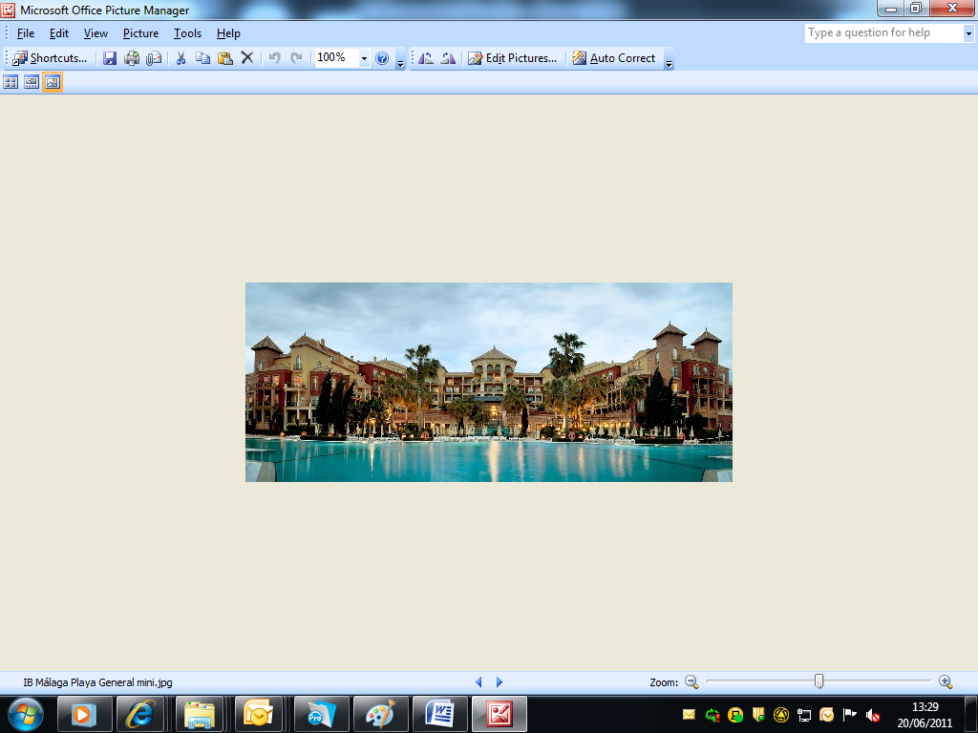
El IBEROSTAR Málaga Playa pone al servicio de sus clientes una oferta deportiva de primer nivel, con pistas de padel, espacios para el fitness, el aeróbic o el tenis de mesa y cuenta con un campo de golf a escasa distancia del hotel. Por otro lado, existe también una oferta de ocio envidiable, con bares, restaurantes y actividades recreativas a sólo unos metros del hotel.

También dispone de una zona Wellness, Spa Sensations, absolutamente equipada para quienes busquen descanso y relajación y un parque infantil con piscina separada. Con esta nueva apertura, IBEROSTAR ofrece todo un universo de ocio, deporte, entretenimiento y descanso en una de las zonas más interesantes y atractivas de la provincia de Málaga.

*Nota al editor:

En la imagen aparecen de izquierda a derecha: Jaime Llobera, Director Regional de Operaciones en Península y Marruecos de Iberostar, José María González, Director Comercial en Península y Marruecos de Iberostar, el Excmo. Sr. Alcalde de Torrox, D. Francisco Muñoz y acompañante, y Xico Martínez, Director Comercial de Iberostar en España, Italia, Marruecos, Croacia, Montenegro y Cabo Verde.

**Nota al editor:

En este link puede descargarse una selección de imágenes en alta resolución de la fiesta de inauguración del IBEROSTAR Málaga Playa: Fotos.zip

Sobre IBEROSTAR Hotels & Resorts

IBEROSTAR Hotels & Resorts es la cadena hotelera vacacional fundada en Palma de Mallorca (Islas Baleares, España) por la familia Fluxá en 1986. Parte integrante del GRUPO IBEROSTAR, uno de los principales consorcios turísticos españoles y con más de 50 años de historia, IBEROSTAR Hotels & Resorts dispone en la actualidad de más de 100 hoteles y 36.000 habitaciones, en 14 países de todo el mundo.

Para más información: prensa.iberostar.com

Oficina de Prensa de IBEROSTAR Edelman
Tel: +34 915560154 Fax: +34 917702966
Pelayo Alonso (pelayo.alonso@edelman.com)
Irene Cervera (irene.cervera@edelman.com )
Juan Salgueiro (juan.salgueiro@edelman.com)

